「新型コロナウイルス感染症

緊急包括支援事業（介護分）」

申請マニュアル

～県に申請する介護事業所・施設等～

Ver 1.0　20.10.09

|  |
| --- |
| ＜次の事業所向けのマニュアルです＞  ・　国保連に登録されている口座が債権譲渡されている事業所・施設等からの助成金、慰労金（以下、助成金等という。）の申請  ・　サ高住や養護・軽費老人ホーム等（特定施設入居者生活介護の指定を受けていない事業所に限る）、国保連に対して報酬請求を行っていない事業所や地域包括支援センター等からの助成金等の申請  ・　事業所が所在する都道府県以外の基準該当サービスのみを行う事業所 |

岡山県保健福祉部

※二重下線部が修正点

目次

1　新型コロナウイルス感染症緊急包括支援事業による事業所・施設等・職員等への支援 3

1.1 事業内容 3

（１） 感染症対策を徹底した上での介護サービス提供支援事業 3

（２） 介護サービス再開に向けた支援事業 4

（３） 介護サービス事業所・施設等に勤務する職員に対する慰労金の支給事業 6

1.2 支援の対象期間等 7

2. 交付申請の手続き 8

2.1 申請方法・申請受付期間の確認 8

（１） 申請方法 8

（２） 申請受付期間について 8

（３） 慰労金の給付について 8

２.2 申請書等の入手 9

2.3 入力から申請までの手順 9

2.4 申請書等の提出（エクセルファイル） 16

（１） 岡山県電子申請サービスによるインターネット申請 16

（２） 電子媒体（CD-R等）による申請書等の提出 19

３.助成金等の交付決定、振込み 20

3.1 交付決定 20

3.2 助成金等の振込み 20

4. 精算手続き・証拠書類の保管 20

4.1 精算手続き 20

4.2 証拠書類の保管 20

5． お問い合わせ 21

# 1　新型コロナウイルス感染症緊急包括支援事業による事業所・施設等・職員等への支援

## 1.1 事業内容

### （１） 感染症対策を徹底した上での介護サービス提供支援事業

介護サービスが、新型コロナウイルスに感染した場合の重症化リスクが高い高齢者に対する接触を伴うサービスであるという特徴を踏まえ、最大限の感染症対策を継続的に行いつつ、必要なサービスを提供する体制を構築するための支援を行う。

ア　支援対象サービス

・　全ての介護サービス事業所（訪問系サービス事業所（※１）、通所系サービス事業所（※２）、短期入所系サービス事業所（※３）、及び多機能型サービス事業所（※４）をいう。以下同じ。）及び介護施設等（※５）

・　なお、利用者又は職員に感染者が発生している否かは問わない

※１　訪問介護事業所、訪問入浴介護事業所、訪問看護事業所、訪問リハビリテーション事業所、定期巡回・随時対応型訪問介護看護事業所、夜間対応型訪問介護事業所、居宅介護支援事業所、福祉用具貸与事業所及び居宅療養管理指導事業所

※２　通所介護事業所、地域密着型通所介護事業所、療養通所介護事業所、認知症対応型通所介護事業所及び通所リハビリテーション事業所

※３　短期入所生活介護事業所、短期入所療養介護事業所及び認知症対応型共同生活介護事業所（短期利用認知症対応型共同生活介護に限る。）

※４　小規模多機能型居宅介護事業所及び看護小規模多機能型居宅介護事業所

※５　介護老人福祉施設、地域密着型介護老人福祉施設、介護老人保健施設、介護医療院、介護療養型医療施設、認知症対応型共同生活介護事業所（短期利用認知症対応型共同生活介護を除く）、養護老人ホーム、軽費老人ホーム、有料老人ホーム及びサービス付き高齢者向け住宅

注　各介護予防サービス及び介護予防・日常生活支援総合事業（指定サービス・介護予防ケアマネジメント）を含む。

（以下、1.1において、※１～５を総称して「介護サービス事業所・施設等」という。）

イ　支援対象者

令和２年４月１日以降、感染症対策を徹底した上で、サービスを提供するために必要なかかり増し経費が発生した介護サービス事業所・施設等

ウ　支援対象経費

　以下のようなかかり増し経費について支援を行う。

（例）

a　衛生用品等の感染症対策に要する物品購入

b　外部専門家等による研修実施

c　（研修受講等に要する）旅費・宿泊費、受講費用等

d　感染発生時対応・衛生用品保管等に柔軟に使える多機能型簡易居室の設置　等

e　感染防止を徹底するための面会室の改修費

f　消毒費用・清掃費用

g　感染防止のための増員のため発生する追加的人件費

h　感染防止のための増員等、応援職員に係る職業紹介手数料

i　自動車の購入又はリース費用

j　自転車の購入又はリース費用

k　タブレット等のＩＣＴ機器の購入又はリース費用（通信費用を除く）

l　普段と異なる場所でのサービスを実施する際の賃料・物品の使用料

m　普段と異なる場所でのサービスを実施する際の職員の交通費、利用者の送迎に係る費用

n　訪問介護員による同行指導への謝金（通所系サービス事業所が訪問サービスを実施する場合）

o 事業所・施設や保健所等とのクラスター発生時等の情報共有のための通信運搬費

エ　支援額

国の実施要綱またはパンフレットに記載のとおり

### （２） 介護サービス再開に向けた支援事業

①　在宅サービス事業所による利用者への再開支援への助成事業

ア　支援対象サービス

訪問系サービス事業所、通所系サービス事業所、短期入所系サービス事業所及び多機能型サービス事業所（以下（２）①、②において「在宅サービス事業所」という。）

イ　支援対象者

令和２年４月１日以降、サービス利用休止中の利用者への利用再開支援を行った在宅サービス事業所であり、具体的には以下のとおり。

在宅サービス事業所：在宅サービス利用休止中の利用者に対して、介護支援専門員と連携した上で、健康状態・生活ぶりの確認、希望するサービスの確認を行った上で、利用者の要望を踏まえたサービス提供のための調整等（感染対策に配慮した形態での実施に向けた準備等）を行った場合

居宅介護支援事業所を除く

居宅介護支援事業所：在宅サービスの利用休止中の利用者に対して、健康状態・生活ぶりの確認、希望するサービスの確認（感染対策に係る要望を含む）、サービス事業所との連携（必要に応じケアプラン修正）を行った場合

※１ 「在宅サービスの利用休止中の利用者」とは、当該事業所を利用していた利用者で過去１ヶ月の間、当該在宅サービスを１回も利用していない利用者

　（居宅介護支援事業所においては、過去１ヶ月の間、在宅サービス事業所のサービスを１回も利用していない利用者（ただし、利用終了者を除く））

※２ 「～の確認」とは、１回以上電話または訪問を行うとともに、記録を行っていること

※３ 「連携を行った」とは、１回以上電話等により連絡を行ったこと

※４ 「調整等を行った」とは、希望に応じた所要の対応を行ったこと

注　 実際にサービス再開につながったか否かは問わない

ウ　支援額

国の実施要綱またはパンフレットに記載のとおり

②　在宅サービス事業所における環境整備への助成事業

ア　支援対象サービス

在宅サービス事業所

イ　支援対象者

令和２年４月１日以降、感染症防止のための環境整備を行った在宅サービス事業所

ウ　支援対象経費

「３つの密」（「換気が悪い密閉空間」、「多数が集まる密集場所」及び「間近で会話や発声をする密接場面」）避けてサービス提供を行うために必要な環境整備に要する以下のようなものの購入費用等

（例）

a 長机

b 飛沫防止パネル

c　換気設備

d （電動）自転車（リース費用含む）

e タブレット等のＩＣＴ機器（リース費用含む）（通信費用を除く）

f 　感染防止のための内装改修費

エ　支援額

のとおり

### （３） 介護サービス事業所・施設等に勤務する職員に対する慰労金の支給事業

介護サービス事業所・施設等に勤務する職員は、①感染すると重症化するリスクが高い利用者との接触を伴うこと、②継続して提供することが必要な業務であること、及び③介護施設・事業所での集団感染の発生状況を踏まえ、相当程度心身に負担がかかる中、強い使命感を持って、業務に従事していることに対し、慰労金を給付する。

ア　支援対象者

（ア） 慰労金の給付対象となる職員は、（Ⅰ）及び（Ⅱ）に該当する者とする。

（Ⅰ） （１）アの介護サービス事業所・施設等に勤務し、利用者と接する職員

※　ただし、介護予防・生活支援サービス事業として委託等を受けている事業所・施設等であって、当該地域における緊急事態宣言発令中に市町村からの要請を受けて業務を継続していた事業所については、対象となる。

（Ⅱ） 次のいずれにも該当する職員

①　介護サービス事業所・施設等で通算して10日以上勤務した者

※　「10日以上勤務」とは、介護サービス事業所・施設等において勤務した日が、令和2年3月22日より令和２年６月30日までの間に延べ10日間以上あることとする。

※　年次有給休暇や育休等、実質勤務していない場合は、勤務日として算入しない。

②　慰労金の目的に照らし、「利用者との接触を伴い」かつ「継続して提供することが必要な業務」に合致する状況下で働いている職員（派遣労働者の他、業務受託者の労働者として当該介護サービス事業所・施設等において働く従事者についても同趣旨に合致する場合には対象に含まれる。）

（イ） 慰労金の給付は、医療機関、事業所・施設や障害福祉施設等に勤務する者への慰労金を含め、１人につき１回に限る。

イ　支援額

①　利用者に新型コロナウイルス感染症が発生又は濃厚接触者である利用者に対応した介護サービス事業所・施設等に勤務し、利用者と接する職員

・　訪問系サービス:実際に新型コロナウイルス感染症患者又は濃厚接触者にサービスを１度でも提供した職員　**１人20万円**

・その他の介護事業所・施設:実際に新型コロナウイルス感染症患者又は濃厚接触者が発生した日（※）以降に当該事業所・施設で勤務した職員　**１人20万円**

※　患者については症状が出た日、濃厚接触者については感染者と接触した日

・　それ以外の職員　**１人5万円**

②　①以外の介護サービス事業所・施設等に勤務し、利用者と接する職員

**１人５万円**

※　介護サービス事業所・施設等で発生する振込手数料について,

介護サービス事業所・施設等は、慰労金を職員に振り込む際に必要と見込まれる振込手数料について、申請様式に計上することができます。なお、介護サービス事業所・施設等は介護従事者等への慰労金給付後に残額が生じた場合には、都道府県との精算手続き時に当該残額を返還することになります。

## 1.2 支援の対象期間等

（１）感染症対策を徹底した上での介護サービス提供支援事業・（２）介護サービス再開に向けた支援事業については、令和2年4月１日から令和3年3月31日までに支出される費用や利用者への再開支援が助成対象となります。

支出済みの費用や実施済みの利用者への再開支援だけでなく、申請日以降（令和３年３月31日まで）に支出が見込まれる費用や今後実施する利用者への再開支援も合わせて、概算額で申請することが可能です。概算額で申請する場合、事後に実績報告が必要となるため、領収書等の証拠書類の保管や実施記録の整備が必要です。

なお、実績報告において対象とならない経費が含まれていた場合など、概算で交付した助成金等額が交付すべき確定額を上回るときは、その差額を返還することとなります。

# 2. 交付申請の手続き

## 2.1 申請方法・申請受付期間の確認

### （１） 申請方法

・　作成した申請書データを、岡山県電子申請サービスにより提出してください。

　　　申請方法の詳細は、１７ページを確認してください。

・　電子申請サービスでの提出が難しい場合は、作成したデータをCD-R等電子媒体に保存して、次の住所に郵送してください。（電子媒体は返却できません。）

　　700-0823

　岡山市北区丸の内１－１―４　全日信販ビル2階

　　岡山県医療・福祉従事者支援センター

・　なお、本事業の助成金等は、事業所・施設等ごとの申請のほか、同一法人の異なる事業所番号の事業所や同一事業所番号で複数のサービスを行う事業所（いずれも同一県内のものに限る。）の申請を取りまとめて申請すること（以下「法人一括申請」という。）が可能です。助成金等は法人一括で支払います。

・　事業所・施設等の申請は、原則として、各事業所・施設等で１回を想定していますが、追加申請が必要な場合には上限額の範囲内で複数回申請することも可能です。

### （２） 申請受付期間について

・　令和３年２月26日（金）まで受け付けますが、可能な限り令和2年12月までに申請してください。

### （３） 慰労金の給付について

・　慰労金について、支給対象者は勤務先（派遣、業務委託職員については、対象となる介護業務に従事した事業所・施設等。以下同じ。）に代理受領委任状を提出し、勤務先が受給希望者を取りまとめ申請します。（委任状は提出不要です。）

・　支給対象者のうち離職等により現に従事していない方については、原則として、当時従事していた勤務先を通じて申請します。

・　市町村直営の事業所等で適当な勘定項目がないなど予算措置等の関係から代理受領が行えない事業所等に勤務する職員からの慰労金の申請については、交付決定後、個人からの請求書を取りまとめの上、県に提出していただきます。

## ２.2 申請書等の入手

・　申請書（「申請書(県直接申請用).xlsx」）を以下のホームページからダウンロードしてください。国保連申請用の申請書も使用可能ですが、電子申請サービスではマクロの付いたファイルは提出できませんので、ファイル形式を「.xls」または「.xlsx」に変えてください。

・　また、慰労金の申請にあたっては、職員等より「慰労金代理受領委任状（職員用）」の提出を受ける必要がありますので、こちらもダウンロードしてください。

・　なお、慰労金代理受領委任状（職員用）は申請する際には送付いただく必要はありません。

○県ホームページ；新型コロナウイルス感染症緊急包括支援事業（介護分）

　　　　　　 https://www.pref.okayama.jp/page/673031.html

|  |
| --- |
| ＜申請書等の構成＞  ⅰ　申請書【法人単位で１枚】※１  ⅱ　様式１　事業所・施設別申請額一覧【法人単位で１枚】※１  ⅲ　別添　 事業所・施設別申請額一覧（サービス別一覧）【法人単位で１枚】※１  ⅳ　様式２　事業実施計画書【事業所ごとに１枚】  ⅴ　様式３　介護慰労金受給職員表【法人単位で１枚】※２  ※１　複数の都道府県に事業所を有する法人の場合は、岡山県のみとりまとめを行うこと  ※２　法人単位で取りまとめ、法人における全ての慰労金受給者の情報を一覧として下さい。（全国規模の法人の場合は、重複申請が無いことを確認の上で、申請先の都道府県分の受給者一覧でも可）  注　県でシステムによる処理を行うため、事業所・施設等において、本マニュアルにない変更・加工をしないで下さい。 |

## 2.3 入力から申請までの手順

次のページの表の作業フローに従い、申請書等へ入力を行います。同一法人で県内に複数の事業所・施設等を有する場合は事業所・施設等（法人本部）が各事業所・施設等の様式を取りまとめて、県に申請を行います。

作業フロー

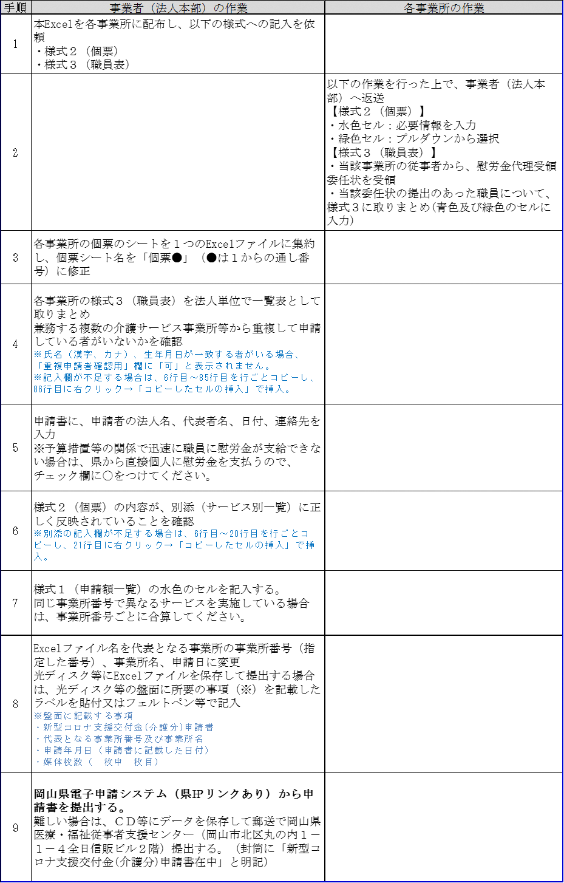



チェックをした事業所は、慰労金のみ申請してください。

他の事業分の申請は別に申請書を作成してください。

〇申請額と内訳は、個票の情報をもとに自動的に入力されます

〇申請額が別添（事業所一覧）の合計額と一致しない場合、Excel様式の欄外に確認を促す表示がされます。

〇申請日、申請先、申請者、申請内容に関する連絡先を入力します。

○押印は不要です。

自動的に出力される項目

事業所で記載が必要な項目

申請書（手順５）



別添　事業所・施設別申請額一覧（サービス別一覧）（手順６）

様式１　事業所・施設別申請額一覧（手順７）

○「審査結果」は都道府県が使用する項目なので、入力・変更しないで下さい。

〇個票の情報が別添に自動的に入力されます。

○様式１は、水色のセルに記入してください。



〇有料老人ホーム・サ高住等介護保険サービス外の事業所等の「介護保険事業所番号」は県㏋に掲載している「介護保険外施設識別番号」の番号を記入してください。

**注　個票シート名を変更を必ず行って下さい。**

例）１事業所の申請→個票１

　　　複数事業所の申請→１つのExcelファイルに集約し、個票●

（●は１からの通し番号）に修正

〇有料老人ホーム・サ高住等介護保険サービス外の施設の「サービス種類コード」は「99」を記入してください。

様式２　事業実施計画書（手順１、２，３、６）

〇**個票1に限り**、交付金を受取る口座の情報を記入してください。（交付決定後に別途送付していただく請求書に、同じ口座情報を記入してください。）

〇エクセルの欄外右側にある注釈も確認しながら色付きセルに入力して下さい。（緑セル：プルダウン　水色セル：直接入力）

○補助上限額は、当該事業所における年度上限額です。複数回申請する場合は、年度合計額が補助上限額を超えないようにして下さい。

様式３　介護慰労金受給職員表（手順１､２、４）



○**エクセルの欄外右側にある注釈も確認しながら**色付きセルに入力して下さい。（緑セル：プルダウン　水色セル：直接入力）

○本表は、法人単位で取りまとめ、法人における全ての慰労金受給者の情報を一覧として下さい。（全国規模の法人の場合は、重複申請が無いことを確認の上で、申請先の都道府県分の受給者一覧でも可）

○「主たる勤務先」が、当該職員に対する慰労金の支給先となります。

事業所単位で申請する場合も同様です。

○慰労金の申請にあたっては、事業所は職員に対し、以下の確認等を行って下さい。（「確認事項」各欄）

（１）委任状の取得

・　慰労金は職員本人に支給するものであり、事業所等が申請するためには、代理受領委任状が必要です。

・　受給対象となる職員数に応じて概算で申請し、申請後に代理受領委任状を取得することも可能です。（申請段階では本欄が｢無｣の

場合もあります。ただし、実績報告では全ての職員が「有」であることが必要です。）

（２）他法人での慰労金の申請の有無

・　代理受領委任状が提出されている場合には、「無」として下さい。

（３）業務委託による従事者

・　該当する従事者がいる場合には、「該当」を選択して下さい。

（４）重複申請者確認

・　「氏名（漢字、カナ）」「生年月日」が一致する職員がいる場合には、「重複申請者確認用」欄に「可」と表示されません。

・　重複申請者がいないことを確認し、別人物である場合には、「重複申請者確認用」欄に「可」を直接入力して下さい。

○慰労金を職員に支給した場合には、支払実績を記入して下さい。（申請段階では空欄で構いません。実績報告では記載が必要です。）

○「施設区分」と「対応区分」を選択すると、「慰労金」欄に当該職員に対する慰労金の額が表示されます。

様式４

様式４　代理受領委任状（手順２）

新型コロナウイルス感染症対応従事者慰労金

代理受領委任状

令和　　年　　月　　日

（都道府県名）知事　様

委任者　住　　所　〒

氏　　名　　　　　　　　（自署）

電話番号　　　　（　　　）

私は、下記の事項を確認・承諾し、（法人名・代表者名）を代理受領者と定め、新型コロナウイルス感染症緊急包括支援事業（介護分）実施要綱の規定により、慰労金の請求及び受領に関する権限を委任します。

記

１．私は、医療・介護・障害の慰労金について、他の介護サービス事業所・施設及び医療機関等からの給付申請や都道府県への給付申請を行いません。

２．当該慰労金について、複数回の受給を行った場合には、速やかに返還することを誓約します。

（注意事項）

　・　この委任状は、慰労金を代理受領する職員ごとに作成して下さい。

　・　介護サービス事業所・施設等は、この委任状を法人単位で取りまとめて、様式３（介護慰労金受給職員表）を作成して下さい。

　・　この委任状は、都道府県への提出は不要です。ただし、慰労金の代理受領を証するものとして、都道府県からの求めがあった場合に速やかに提出できるよう、法人本部又は介護サービス施設・事業所において、適切に保管しなければなりません。

〇　申請額（内訳含む）は自動入力されます。

〇　申請額が別添（事業所一覧）の合計額と一致しない場合、欄外にエラー表示を行う仕組みを設けています。

## 2.4 申請書等の提出（エクセルファイル）

・　最終受付締切は令和3年2月26日(金)の予定ですが、可能な限り令和２年１２月までに申請してください。

・　なお、事業所・施設等の申請は、原則として１回を想定していますが、追加申請が必要な場合には上限額の範囲内で複数回申請することも可能です。

### 岡山県電子申請サービスによるインターネット申請

　　　・原則として岡山県電子申請サービスから申請書をアップロードしていただきます。２月26日まで毎日申請することができます。

・県ＨＰからのリンクまたは岡山県電子申請サービスで「コロナウイルス」と検索し「新型コロナウイルス感染症緊急包括支援事業（介護分）交付申請手続き」という手続きを選んでください。

※岡山県電子申請サービスから検索する場合

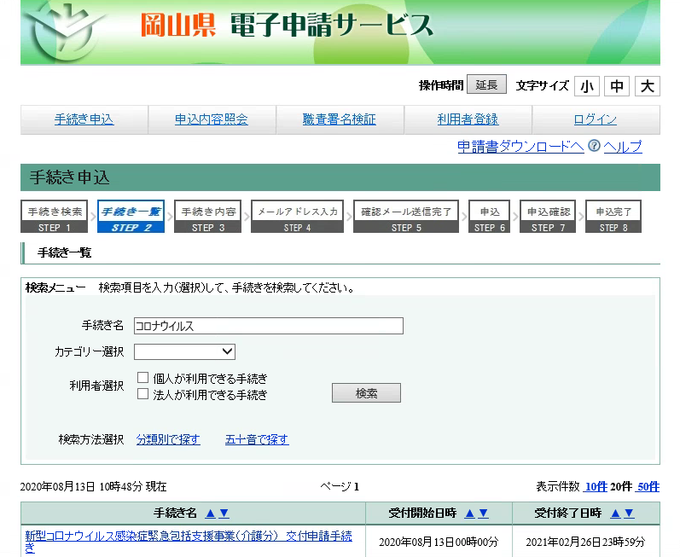

**○申請の流れ**

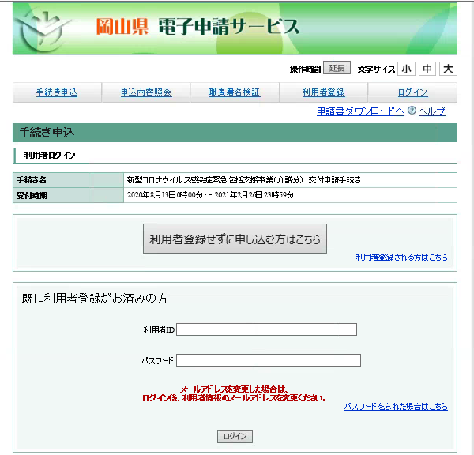

**こちらを選んでください。**

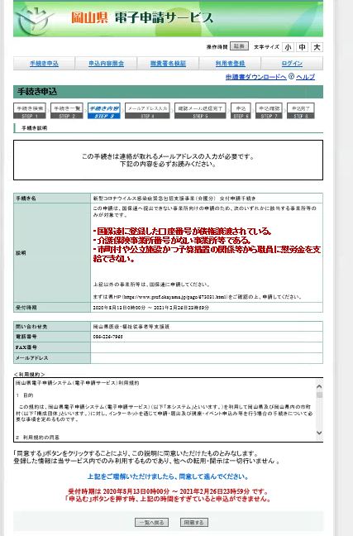

**説明や利用規約をご確認の上、「同意する」に進んでください。**

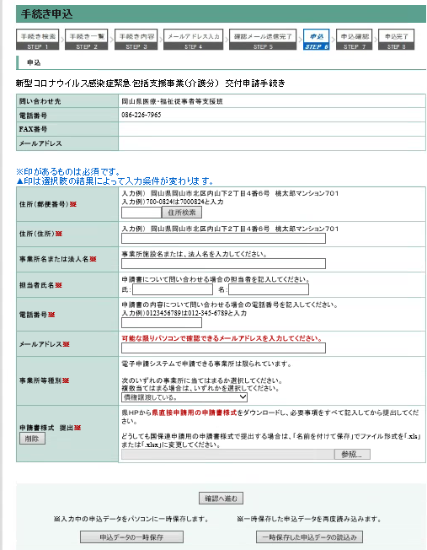

**必要事項を記入の上、あらかじめ作成した申請書をこちらからアップロードしてください。**

**「国保連申請用の申請書」をアップロードする場合は、マクロのないファイル形式に変更してからアップロードしてください。**

### （２） 電子媒体（CD-R等）による申請書等の提出

・ 提出用のファイルを、CD-R等の電子媒体に格納し、岡山県医療・福祉従事者支援センター（岡山市北区丸の内１－１－４全日信販ビル２階）に郵送してください。申請書等の受付期間は、2．4記載のとおりです。（必着）

　※可能な限り令和２年１２月までに郵送してください。

・　電子媒体（CD-R等）で県に郵送する際には、以下に注意してください。

ⅰ　光ディスク等にExcelファイルを保存して提出する場合は、光ディスク等の盤面に所要の事項（※）を記載したラベルを貼付又はフェルトペン等で記入してください  
※　盤面に記載する事項  
　・新型コロナ支援交付金(介護分)申請書  
　・代表となる事業所番号及び事業所名  
　・申請年月日（申請書に記載した日付）  
　・媒体枚数（　枚中　枚目）

ⅱ　送付用の封筒の表面に「新型コロナ支援交付金(介護分)申請書在中」と朱書きしてください。

封筒

ＣＤ-Ｒ

**新型コロナ支援交付金(介護分)**

**申請書**

新型コロナ支援交付金

(介護分)申請書在中

1334567890

△△△事業所

202Ｘ年〇月〇日

●枚中●枚目

# ３.助成金等の交付決定、振込み

## 3.1 交付決定

・　提出された申請書等について、都道府県が内容を確認します。助成金等の交付決定が行われた場合、県から、事業所・施設等（法人）に交付決定通知が送付されます。

・　申請書に不備がある場合には事業所・施設等へ連絡することがあります。

## 3.2 助成金等の振込み

・　交付決定後、事業所・施設等からの請求書を受けて、指定の口座に助成金等が振り込まれます。

　注　慰労金については、速やかに職員に支給してください。

# 4. 精算手続き・証拠書類の保管

## 4.1 精算手続き

事業所・施設等は、助成金の執行や慰労金の職員（派遣労働者や業務委託受託者職員分も含む）への給付が終わったのち、１ヶ月以内をめどに県に対し実績報告書を提出します。なお、介護慰労金事業について実績を報告する場合は職員等に慰労金を支給したことを証明する書類（受領簿、振込記録等）を、その他の事業について実績を報告する場合は支出を証する書類（領収書等）に代わる、補助金で購入した物品の明細書（実績報告書様式内の別添2、３）を作成して提出していただきます。

※実績報告書の様式や提出方法は県ホームページに掲載しています。

## 4.2 証拠書類の保管

助成金等に係る収入及び支出内容に関する証拠書類は、交付決定日の属する年度の終了後５年間（令和８年３月３１日まで）保管して下さい。ただし、事業により取得し、又は効用の増加した価格が単価30万円以上の財産がある場合は、交付要綱の定めるところにより、補助事業実施期間後であっても、財産処分制限期間においては、助成金等の交付の目的に反する使用、転用、譲渡、交換、貸付や、担保に供する処分、廃棄等をすることはできません。

会計検査等の際、証拠書類の原本が確認できない場合は、助成金等の返還を求められる場合がありますので、不備のないよう証拠書類を保管して下さい。

# 5． お問い合わせ

電話問い合わせ窓口を以下のとおり、設置しています。

|  |
| --- |
| ○国民の皆様の声受付窓口（慰労金等コールセンター）  （電話番号）03－3595-3535  （受付時間）平日の9時30分～18時15分  ○岡山県保健福祉部保健福祉課　医療・福祉従事者等支援班  （通称：医療・福祉従事者支援センター）  ・電話番号　086-226-7965  （受付時間　平日9:00~12：00，13：00～17：00） |